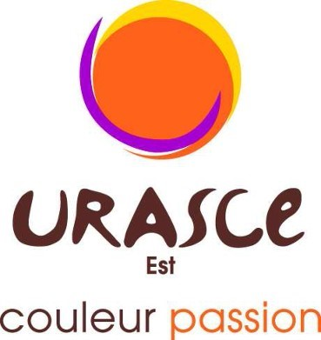
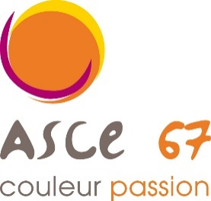
BULLETIN D’INSCRIPTION CHALLENGE RÉGIONAL
DE BOWLING 2025
Samedi 12 avril 2025
Rendez-vous au Bowling du Trèfle à 10 h

Fiche individuelle d’inscription
A renvoyer à ASCE 57

Les inscriptions sont à retourner à L’ASCE 57 pour le 28 mars 2025 avec un certificat médical ou une attestation (ci-jointe)
NOM : ………………………………………………………. PRENOM ……………………………………………………
Date de naissance : ……………………………………… Carte d’adhérent n° ……………………………………..
Catégories :
10/16 ans
Femmes
Hommes
Frais d’inscription y compris repas (hors boissons) - 6 parties suivant le nombre de participants, location de chaussures.
Apéritif offert par l’ASCE 67
Repas (hors boissons) + bowling (6 parties) : 57,00 €
Participation région - 10,00 €

Participation de l’Asce 57 -7,00 €

Total à régler à l’ASCE ___ 40,00 €

A…….………………Le…………………..
Signature

Information importante :
Nous serons amenés au cours de cette manifestation à prendre des photographies individuelles ou de groupe.
Ces photographies pourront éventuellement être destinées à :
- Être publiées sur le site internet de l’ASCE
- Paraître à titre d’information dans le compte rendu d’événements
Si vous vous opposez à la publication de ces photos, il convient de cocher la case suivante :
□ Je n’autorise pas la publication des photos sur lesquels j’apparais ainsi que celles de personnes m’accompagnant dans la limite des dispositions indiquées à l’article 9 au règlement du challenge ci-avant relatif au droit à l’image.

